PRESSEMITTEILUNG
vom 18. Juni 2021
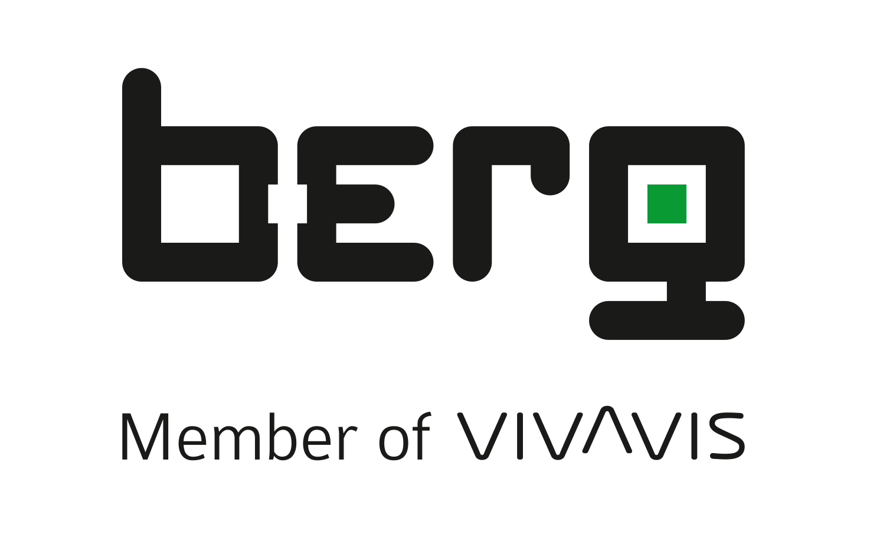
+ + + Unternehmens-News + + +
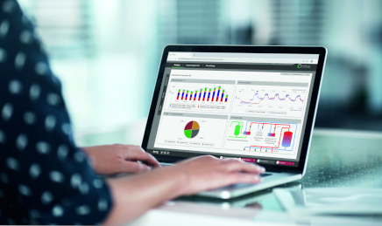

Mission Energiewende:
Energiemanagement für mehr Energieeffizienz in Industrie und Wirtschaft
Martinsried, Juni 2021 – „Will Deutschland seine neuen ambitionierten Klimaziele tatsächlich erreichen, muss es den energetischen Umbau in der Industrie deutlich beschleunigen“, kommentiert Geschäftsführer Marijan Valic der Berg GmbH die aktuelle Novelle des Klimaschutzgesetzes der Bundesregierung. „Deutschland soll bis 2045 treibhausgasneutral werden. Das funktioniert nur, wenn jetzt alle Register gezogen werden und unnötige Emissionen eingespart werden bzw. erst gar nicht entstehen.“
Unternehmen aus Industrie und Wirtschaft müssen nachhaltig zur Energiewende beitragen. Dazu sollten sie ihren eigenen CO₂-Fußabdruck kennen und was ihn maßgeblich beeinflusst. Um den Energieverbrauch in großem Stil zu reduzieren und zu optimieren, brauchen deutsche Industrieunternehmen ein intelligentes Energiemanagement.
Die „Watt-Watchers“ von Berg GmbH arbeiten seit über 40 Jahren daran, die Energieeffizienz mit Hilfe von Energiedienstleistungen, Energie- und Lastmanagementlösungen ökonomisch und ökologisch zu steigern. Wenn Energieeinsparpotenziale kontinuierlich erkannt und genutzt werden, mindert das den Energieverbrauch und die damit verbundenen Treibhausgasemissionen. In Verbindung mit Mess- und Kommunikationstechnik liefert ein Energiemanagementsystem verlässliche Messwerte und analysiert die gesamten Verbrauchsdaten schnell und übersichtlich. Mittels Kennzahlenanalyse zum Beispiel lassen sich spezielle Auftragskennzahlen (EnPI) ermitteln und genau die Energiemengen oder Kosten berechnen, die für die Herstellung eines Produktes benötigt werden.
Der Gesetzgeber verpflichtet besonders energieintensive Unternehmen bereits über Energieaudits nach ISO 50.001 und DIN EN 16247-1 zur Erhöhung der eigenen Energieeffizienz. Gerade im Mittelstand bleiben aber oft noch Energieeffizienzpotenziale ungenutzt. Die Bundesförderung für Energieberatung im Mittelstand (EBM) zielt zum Beispiel auf kleine und mittlere Unternehmen (KMU) bei Energieberatungs-Dienstleistungen und wird vom Bundesamt für Wirtschaft und Ausfuhrkontrolle (BAFA) mit 80 Prozent der Kosten gefördert. Mit der Richtlinie Energiemanagementsystem mit Messtechnik, Modul 3 schafft das Bundesamt für Wirtschaft und Ausfuhrkontrolle (BAFA) zusätzliche Anreize und fördert Energiemanagementsoftware und Inbetriebnahme, erforderliche Hardware sowie Installation mit bis zu 40 Prozent der Nettoinvestitionskosten. Ein schneller Return-on-Investment ist damit garantiert.
2.524 Zeichen

Weitere Informationen unter:
https://www.berg-energie.de/produkte-loesungen/energiemanagement/

Über Berg GmbH
Mit den optimierten Energie- und Lastmanagementlösungen können Unternehmen Energieverbräuche deutlich senken, Kosten einsparen und nachhaltig die eigenen CO₂-Emissionen reduzieren. Denn die sauberste Energie ist jene, die gar nicht erst erzeugt, transportiert und verbraucht wird. Als Innovationsführer mit langjähriger Expertise hilft Berg, gleichzeitig klimaneutral und kostengünstig zu wirtschaften. Die Berg GmbH bietet von der kompetenten Energieberatung über das solide Fundament präziser Mess- und Kommunikationstechnik bis zu professionellen Softwarelösungen zur Energiekostenoptimierung alles aus einer Hand. Berg GmbH ist eine Tochtergesellschaft der VIVAVIS AG.

Pressekontakt
Berg GmbH | Member of VIVAVIS
Karin Lautenschlager
Marketing Managerin
T +49 89 379 160 207
E karin.lautenschlager@berg-energie.de
W www.berg-energie.de

